全国2003年4月高等教育自学考试
电子技术基础(一)试题
课程代码：02234
一、单项选择题(本大题共16小题，每小题2分，共32分)在每小题列出的四个备选项中只有一个是符合题目要求的。请将其代码填写在题后的括号内。错选、多选或未选均无分。
1.半导体三极管处在放大状态时是( )
A.C结正偏e结正偏 B.C结反偏e结反偏
C.C结正偏e结反偏 D.C结反偏e结正偏
2.理想二极管构成的电路如题2图，则输出电压U₀为( )
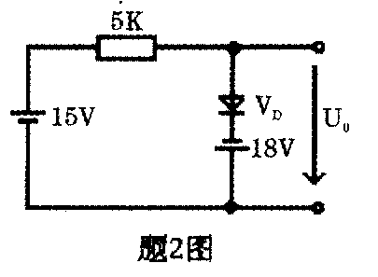
A.-18V
B.-3V
C.+3V
D.+15V

3.某放大状态的三极管，测得其管脚电位为：①脚u₁=0V,②脚u₂=-0.7V，③脚u₃=6V,则可判
定该管为( )
A.NPN型①是e极 B.NPN型③是e极
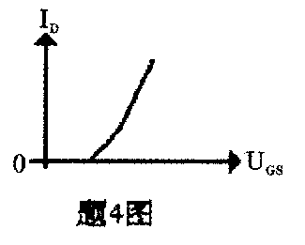
C.NPN型②是e极 D.NPN型①是c极
4.场效应管的转移特性如题4图，则该管为( )
A.P沟道增强型FET
B.P沟道耗尽型FET
C.N沟道增强型FET
D.N沟道耗尽型FET

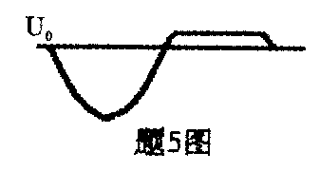
5.由NPN型管构成的基本共射放大电路，当输入u_{i}为正弦波时，在示波器上观察输出u₀的波形如题5图示，则该电路产生了( )
A.频率失真
B.交越失真
C.饱和失真
D.截止失真
6.三种组态的放大电路中，共集电极放大电路的特点是( )
A.能放大电流能放大电压 B.能放大功率不能放大电压
C.能放大功率不能放大电流 D.能放大电压不能放大电流
7.放大电路中自给偏压偏置电路适用的管子是( )
A.NPN型晶体管 B.结型P沟道FET
C.N沟道增强型FET D.N沟道耗尽型FET
8.题8图所示电路为一般比较器电路，其门限电压U_{T}为( )
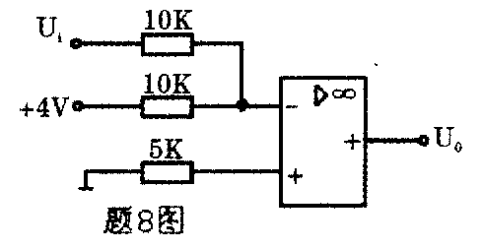
A.-4V
B.-2V
C.+2V
D.+4V

9.单相桥式整流电路变压器次级电压为10V(有效值)，则每个整流二极管所承受的最大反向电压为( )
A.10V B.14.14V C.20V D.28.28V
10.八进制数(75.4)₈对应的十进制数是( )
A.61.4 B.61.5 C.64.4 D.75.4
11.函数F(A，B，C)=$\overline{A}\overline{B}$＋AC+B的最小项表达式为( )
A.F=Σ(0,1，4) B.F=Σ(1,3,4,7)
C.F=Σ(0,2,3,5,6,7) D.F=Σ(0,4,5,6,7)
12.已知函数F=AB+$\overline{A}C+\overline{B}C+\overline{B}\text{CD}$，其最简与或式为( )
A.AB+D B.$\overline{A}C+\overline{B}$ C.$\overline{A}C+B$ D.AB+C
13.由与非门构成的基本RS触发器，要使Q^{n+1}=Q^{n}，则输入信号应为( )
A.S_{D}=R_{D}=1 B.S_{D}=R_{D}=0
C.S_{D}=1,R_{D}=0 D.S_{D}=0,R_{D}=1
14.由TTL集电极开路门构成的电路如题14图所示，其输出函数F为( )
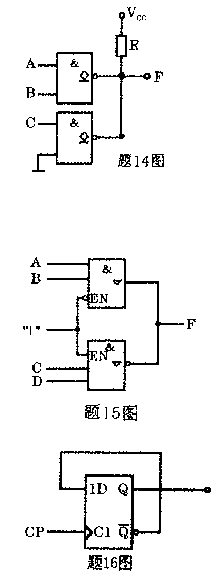
A.$\overline{\text{AB}}$
B.$\overline{\text{AB}}⋅\overline{C}$
C.0
D.$\overline{\text{AB}}+\overline{C}$

15.TTL三态门电路如题15图所示，其输出函数F为( )
A.AB
B.$\overline{\text{CD}}$
C.高组态
D.低阻态

16.触发器电路如题16图所示，其次态方程为( )
A.Q^{n+1}=Q^{n}
B.Q^{n+1}=1
C.Q^{n+1}=0
D.Q^{n+1}=$\overline{Q^{n}}$

二、填空题(本大题共14小题，每小题1分，共14分)
17.将PN结的N区接电源的正极，P区接电源的负极，则为PN结的_______偏置。
18.多级放大电路的通频带比单级放大电路的通频带要_______。
19.三种组态的基本放大电路进行比较，输入电阻最大的是共_______极放大电路。
20.三种组态的放大电路中更适合于高频放大的是共_______极放大电路。
21.为使某放大电路的输入电阻提高，而且能稳定输出电流，则该放大电路应引入_______负反馈。
22.差动放大电路两个输入端的信号,u_{il}=80mV,u_{i2}=60mV，则一对差模输入信号u_{idl}=-u_{id2}=
_______mv。
23.电路如题23图，则输出电压u₀=_______V。
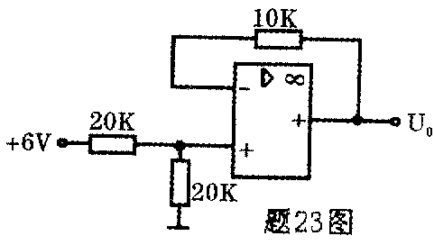
24.十进制数(30)₁₀的8421BCD编码是_______。
25.n个输入端的二进制译码器共有______个输出端。
26.D触发器的特征方程是_______
27.单相桥式整流电路输出平均电压为30V，则变压器副边的电压有效值为_______V。
28.正弦波振荡的相位平衡条件是_______。
29.JK触发器，若J=K=1,则可完成_______触发器的功能。
30.由555构成的施密特触发器，若电源电压U_{CC}=12V，电压控制端5脚经0.01μF电容接地，则下限触发电压U_{T}=_______V。
三、分析计算题(本大题共6小题，每小题5分，共30分)
31.放大电路如题31图，已知管子的β=50,r_{be}=0.8kΩ,U_{BEQ}=0.65V,C₁,C₂,C_{E}对交流短路，试：
(1)估算静态量I_{CQ}，U_{CEQ}；
(2)计算电压放大倍数A_{u}，输入电阻r_{i};
(3)计算电容C₂上的静态电压U_{C2}值。
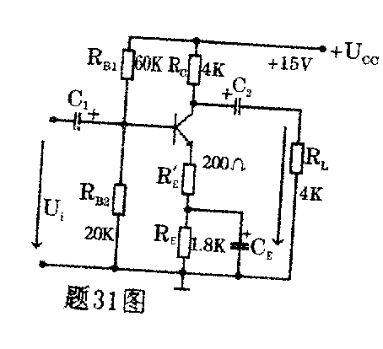

32.电路如题32图所示。
(1)指出集成运放A₁，A₂各构成何种运算电路；
(2)写出u₀与u_{i1}和u_{i2}的关系式，知u_{i1}=0.5V,U_{i2}=-2V,求u₀。
(3)指出哪些运放存在虚地。
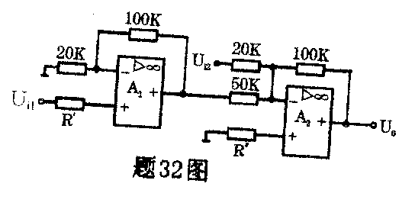
33.差动放大电路如题33图，已知每管的r_{be}=2KΩ,β=100。
(1)指出该电路的输入输出方式；
(2)计算差模电压放大倍数A_{d};
(3)计算差模输入电阻r_{id}。
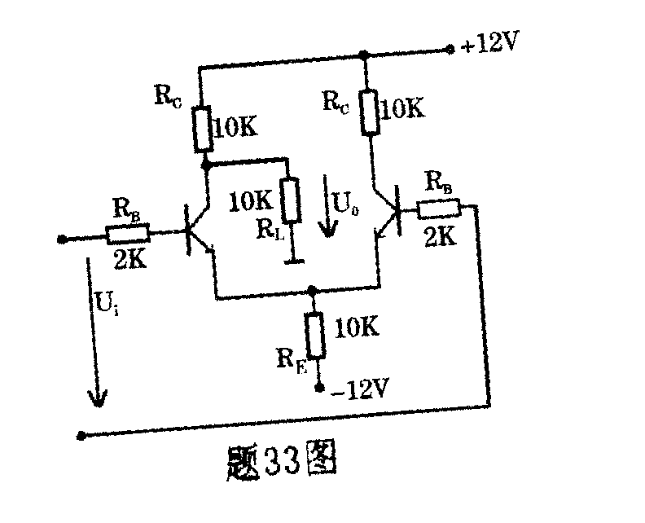
34.电路如题34图所示，已知R=10kΩ，C=0.01μF,R₁=10kΩ。
(1)判定电路能否满足振荡的相位平衡条件；
(2)计算振荡频率f₀；
(3)为使电路能起振，试求R_{F}值。
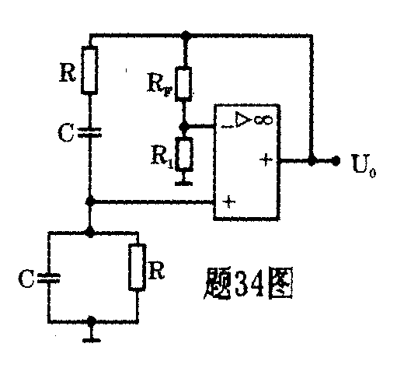
35.试分析题35图所示电路为几进制计算器。要求：
(1)写出电路的驱动方程；
(2)列出电路的状态表，指出电路为几进制计数器。
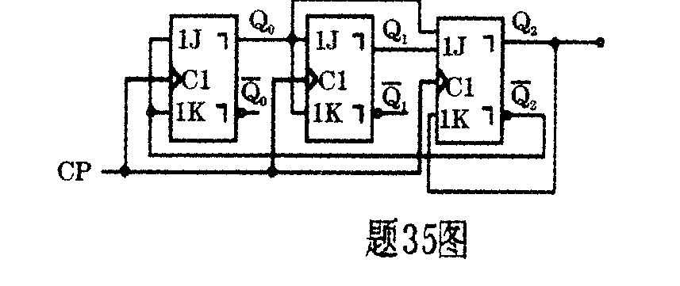

36.深度负反馈放大电路如题36图。
(1)指出电路中的负反馈类型；
(2)计算电压放大倍数A_{uf}.
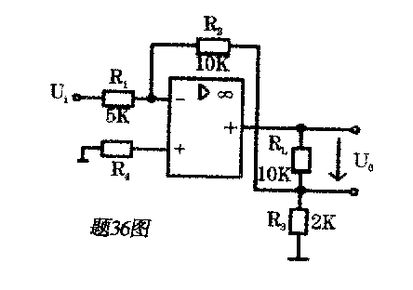
四、设计、画波形题(本大题共4小题，每小题6分，共24分)
37.试用一个集成运放和若干电阻元件设计一个电路实现u₀=5u_{i2}-4u_{i1}的关系，各路输入最小输入电阻为30KΩ，要求：
(1)画出电阻；
(2)计算各电阻值。
38.如题38(a)图所示电路，集成运放的最大输出电压为±12V，稳压管的稳定电压U_{z}=6V，正
向导通电压为0.7V。
(1)求门限电压U_{T}；
(2)画出电压传输特性；
(3)已知u_{i}波形如题38(b)图，试在题38(c)图上画出u₀的波形
(要求u₀对应u_{i}，并标明u₀的幅值)
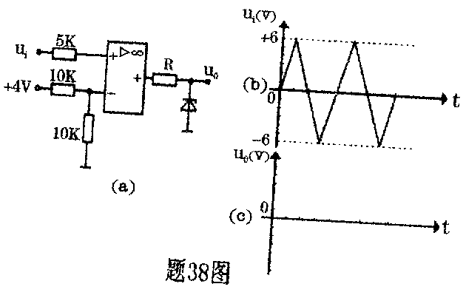
39.在题39(a)图所示电路中，CP和A的波形如题39(b)图所示，试对应画出Q₁,Q₂的波形。设各触发器初态为0。
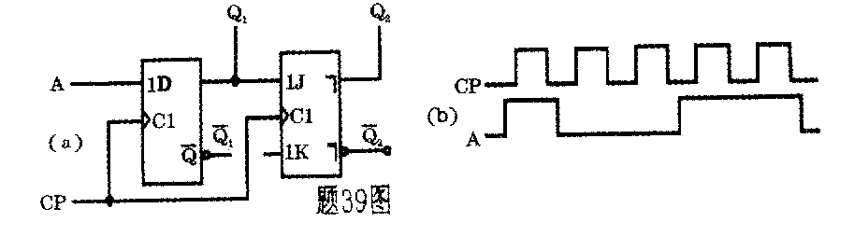

40.试用74LS161集成四位二进制计数器组成七进制计数器。要求分明用置零法和置数法实现。74LS161功能表见题40表。
